# docker简介

docker：解决部署、资源隔离问题。

容器：程序运行环境的打包。

镜像：容器的模版。

仓库：存储镜像。

虚拟化技术：新建一个操作系统，耗用资源多，隔离彻底。

容器化技术：共有一个操作系统，耗用资源少，隔离轻量。

docker架构：client-server

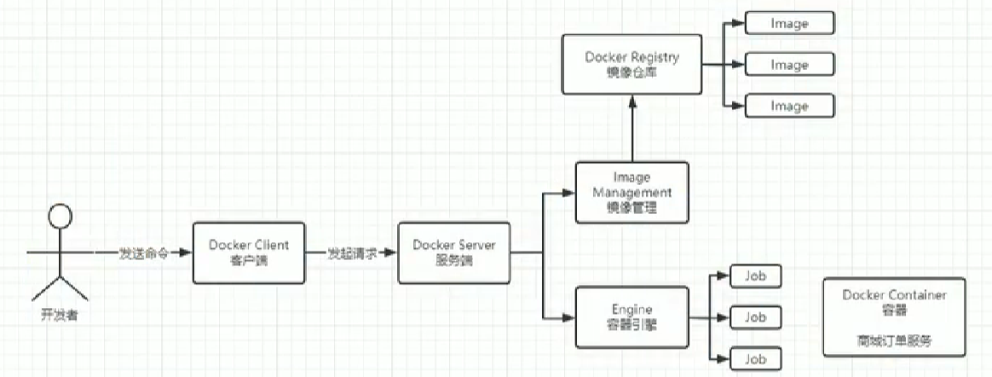

# 安装docker

[docker-ce镜像_docker-ce下载地址_docker-ce安装教程-阿里巴巴开源镜像站](https://developer.aliyun.com/mirror/docker-ce)

阿里云镜像加速器：

[容器镜像服务](https://cr.console.aliyun.com/cn-guangzhou/instances/mirrors)

# docker基本操作

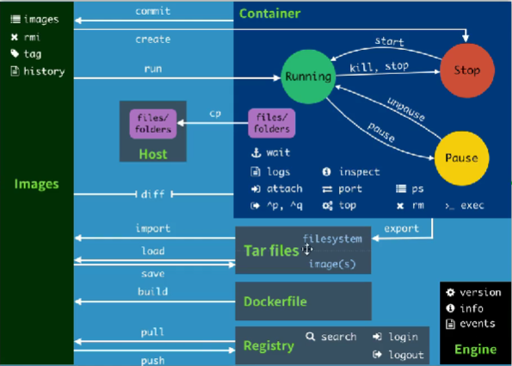

镜像操作：

搜索docker search

拉取docker pull

查看本地docker images

删除docker rmi

构建docker build

容器操作：

启动docker start

停止docker stop

列出docker ps -a

详细信息docker inspect

创建并运行docker run -d -P -p --rm --name --restart -e -m --cpus

删除docker rm -f

日志docker logs -f

进入容器内docker exec -it

# 数据卷volume

数据卷：文件的映射。

相关命令：docker volume create/inspect/ls/rm/prune

匿名绑定-v container dir

具名绑定-v name:container dir

bind mount：-v host dir:container dir

# 网络

桥接、host、none、container、自定义。

docker network connect/disconnect/ls/rm/prune/create/inspect

--net指定网络模式

--link

# dockerfile

dockerfile：自定义构建镜像的配置文件。

commit命令构建镜像

from maintainer label env run add workdir volume expose cmd entrypoint

arg user onbuild stopsignal healthcheck

# 仓库

仓库用于管理镜像。

阿里云

nexus

harbor

# 容器编排

容器编排就是对容器生命周期的管理。

docker compose（单机）

# 可视化

portainer